ACTES DE MARIAGE DE

HUBERT ANDRE
et
COURTOIS MARIE MADELEINE
11/09/1691 00:00

M898-899
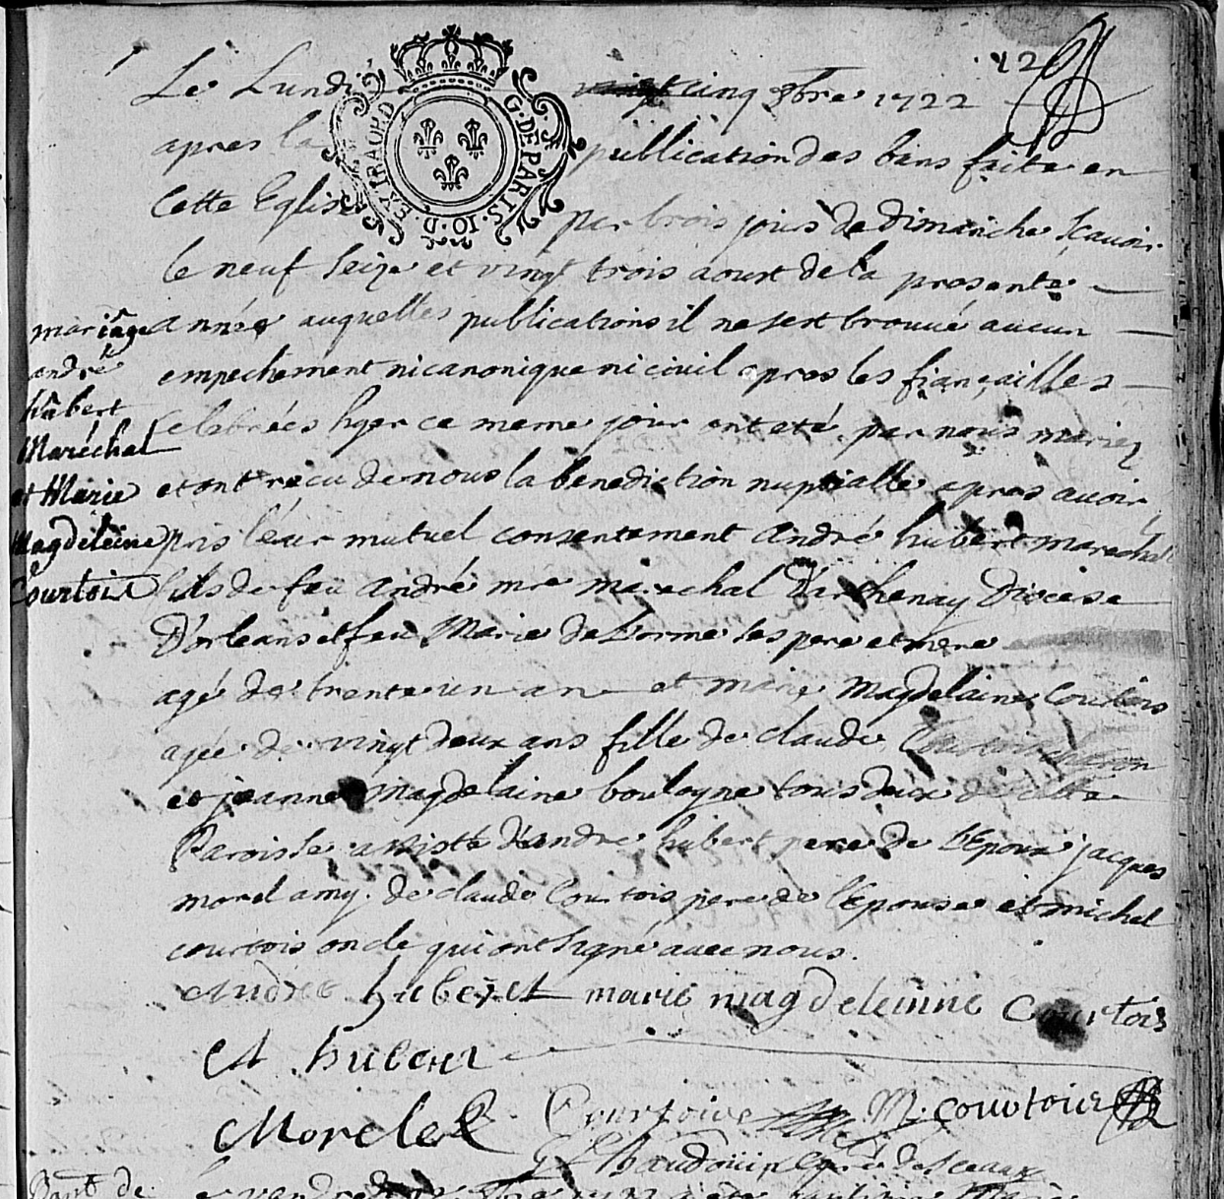

Transcription

Le lundi vingt cinq 8bre 1722 après la publication des bas faite en cette eglise par trois jours de Dimanche le neuf seize et vingt trois aout de la présente année auquelles publications il ne s'est trouvé aucun empechement ni canonique ni civil après les fiançailles celebrées hyer ce même jour ont été par nous mariés et on reçu de nous la bénédiction nuptialle après avoir pris leur mutuel consentement andré HUBERT MARECHAL fils de feu andré .. MARECHAL D'arthenay Diocèse d'Orleans et feu Marie DELORME les pere et mere agé de trente un an et marie magdeleine COURTOIS agée de vingt deux ans fille de claude COURTOIS et jeanne magedeleine BOULOGNE tous deux de cette paroisse assisté d'andré HUBERT père de l'époux, Jacques MOREL amy de Claude COURTOIS père de l'épouse et michel COURTOIS oncle qui ont signé avec nous

